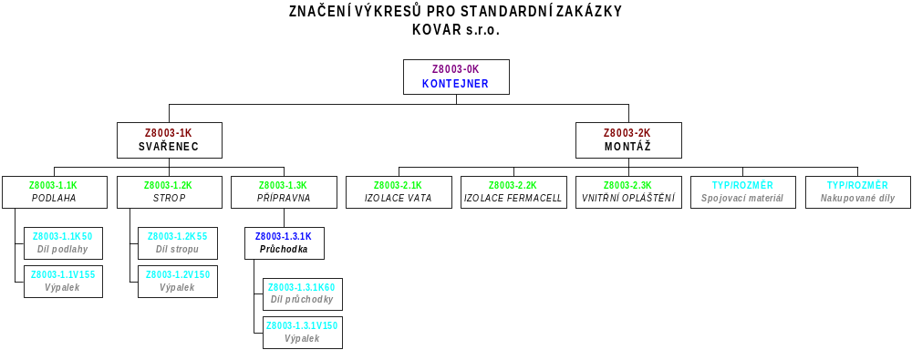
Příklad označení sestavy:
Z 8003 – 1 K
K – díl, sestava;
0 – celková sestava kontejneru, 1 – svařenec, 2 – montáž (další členění dle diagramu)
číslo zakázky
rozlišovací znak: Z – zákaznická zakázka

Příklad označení dílu:
Z 8003 – 1 K 53
pořadové číslo v rozpisce (číslo pozice na výkresu)
K – díl; V – výpalek
0 – celková sestava kontejneru, 1 – svařenec, 2 – montáž (další členění dle diagramu)
číslo zakázky
rozlišovací znak: Z – zákaznická zakázka

Pořadové číslo v rozpisce:
1 – 49 podsestavy nadřazené sestavy v aktuálním projektu a sestavy (podsestavy) převzaté z jiných projektů, včetně standardních sestav Kovar
50 – 149 výkresy dílů sestavy aktuálního projektu a převzaté výkresy dílů z jiných projektů, včetně standardních dílů Kovar
150 – 199 díly určené pro výrobu na laseru (výpalky)
200 – 799 polotovary a díly bez výkresů
800 – 899 nakupované díly (bez spojovacího materiálu – šrouby, matice, podložky)
900 – 999 spojovací materiál (šrouby, matice, podložky)

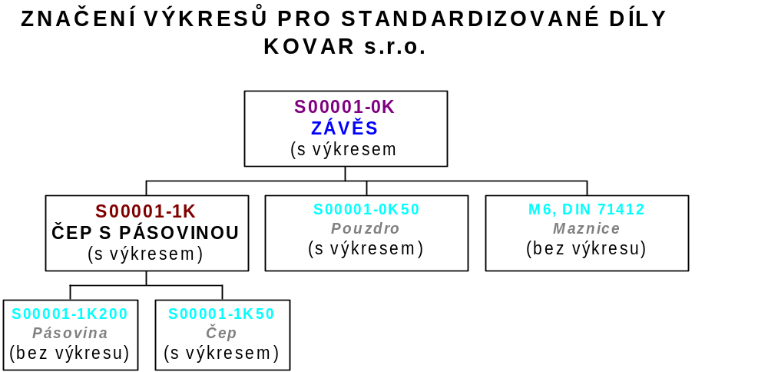
Příklad označení standardního dílu:
S 00001 – 1 K 53
pořadové číslo v rozpisce (číslo pozice na výkresu)
K – díl; V – výpalek
úroveň podsestavy standardu (stejná úroveň – 2; nižší úroveň – 1.1, 1.2 atd.)
pořadové číslo standardu (polotovaru)
rozlišovací znak: S - standard

Příklad označení standardní sestavy:
S 00001 – 0 K

K – Kovar
úroveň sestavy (podsestavy) standardu (celková sestava – 0; nižší úroveň – 1, 2, 3 atd.); dále – 1.1, 1.2 atd.)
pořadové číslo sestavy standardu (polotovaru)
rozlišovací znak: S - standard

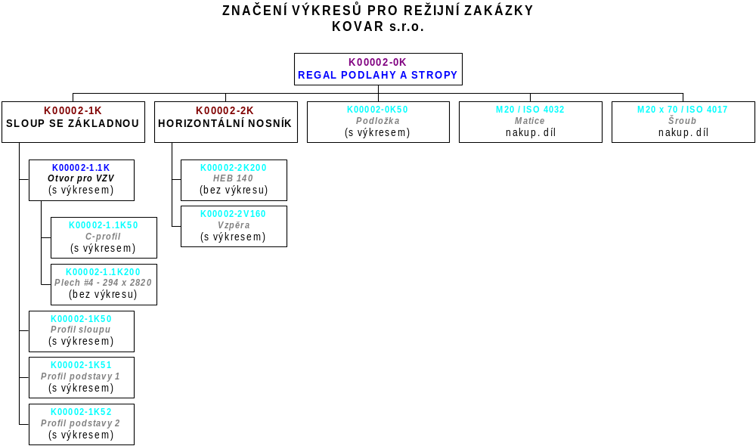

Příklad označení režijní sestavy:
K 00001 – 0 K

K – Kovar
úroveň sestavy (podsestavy) - (celková sestava – 0; nižší úroveň – 1, 2, 3 atd.); dále – 1.1, 1.2 atd.)
pořadové číslo sestavy
rozlišovací znak: K – režie Kovar
Příklad označení režijního dílu:
K 00001 – 1 K 50
pořadové číslo v rozpisce (číslo pozice na výkresu)
K – díl; V – výpalek
úroveň podsestavy (stejná úroveň – 2; nižší úroveň – 1.1, 1.2 atd.)
pořadové číslo
rozlišovací znak: K – režie Kovar

Příklad struktury kusovníku
920 | 20 | PODLOŽKA | 20 | - | ISO 7090 | 200HV-A1J | 0,01
910 | 20 | ŠROUB | M20 x 45 | - | ISO 4762 | 8.8-A1J | 0,08
901 | 20 | MATICE | M20 | - | ISO 4032 | 8-A1J | 0,01
810 | 1 | PNEUMATICKÝ VÁLEC | DSN-32-200-PPV-A | - | 153623 | FESTO | 4,5
805 | 2 | LOŽISKO | 6011 |  | ČSN 02 4630 | - | 0,2
220 | 2 | TR ø 48,3 x 3,2 - 423 | - | - | ČSN 42 5715 | 11 353 | 3,2
215 | 3 | TR OBD 80 x 40 x 3 – 1200 | - | - | ČSN 42 6936 | S355 | 12,3
210 | 1 | L 60 x 40 x 2 – 1600 | PLECH #2 – 95 x 1600 | - | ČSN 42 5301 | S235 | 3,8
205 | 5 | HEB 220 - 500 | - | - | DIN 1025-2 | S235 | 150,3
155 | 1 | DRŽÁK | Z8003-0V155 | - | ČSN 42 5301 | S235 | 2,6
60 | 1 | PLOTNA | Z7853-1.1K68 | - | ČSN 42 5301 | S235 | 4,3
50 | 2 | NOSNÍK | Z8003-1K50 | - | ČSN 42 5310 | S235 | 12,1
20 | 1 | STĚNOVÁ PRŮCHODKA | Z7990-1.3.2K | - | - | - | 41,9
10 | 2 | STĚNOVÁ PRŮCHODKA | Z8003-1.3.1K | - | - | - | 32,4
2 | 1 | STROP | Z8003-1.2K | - | - | - | 1433,2
1 | 1 | PODLAHA | Z8003-1.1K | - | - | - | 1541,6
Poz. | Ks. | Název | Číslo výkresu / Polotovar | Skladové číslo | Norma | Materiál | [kg]
Pos. | St. | Bezeichnung | Zeichnungsnummer / Rohling | Artikelnummer | Norm | Werkstoff | Gewicht

